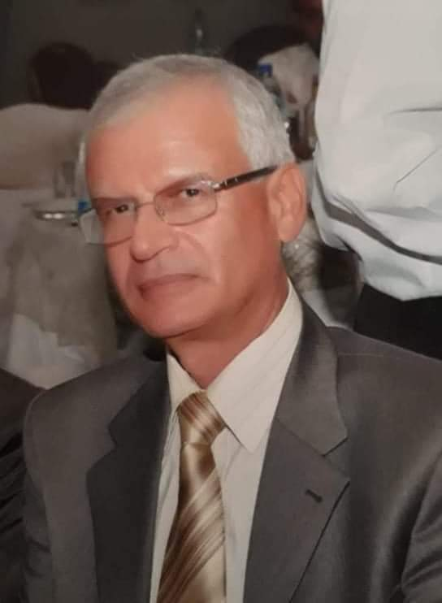 | الكلية: الطب البشري
 | الاسم: محمد ناصر
 | المرتبة العلمية: أستاذ
الاختصاص: جراحة أطفال
اسم الجامعة : جامعة سان بوتروسبورغ
عنوان الجامعة: روسيا الاتحادية
 | الصفة العلمية أو الإدارية: عضو هيئة تدريسية
الاهتمامات العلمية والبحثية: علاج داء هيرشبرنغ –التشوهات الجراحية عند الأطفال-
المناصب العلمية والإدارية: -

